Ewidencja godzin wykonywania pracy w ramach umowy zlecenia numer 01/08/2018
IQ Solution Sp. Z o.o. Poznań Rubież 46

Okras: od 22.08.2018 do 10.09.2018
Nazwisko i imię: Wojciech Kowalewski

Dzień miesiąca | Liczba godzin wykonywania zlecenia | Uwagi
22.08.2018 | 12
23.08.2018 | 12
24.08.2018 | 12
25.08.2018 | 12
27.08.2018 | 12
28.08.2018 | 10
29.08.2018 | 10
30.08.2018 | 10
31.08.2018 | 10
03.09.2018 | 10
04.09.2018 | 10
05.09.2018 | 10
06.09.2018 | 10
07.09.2018 | 10
10.09.2018 | 10
Ogółem liczba godzin | 160

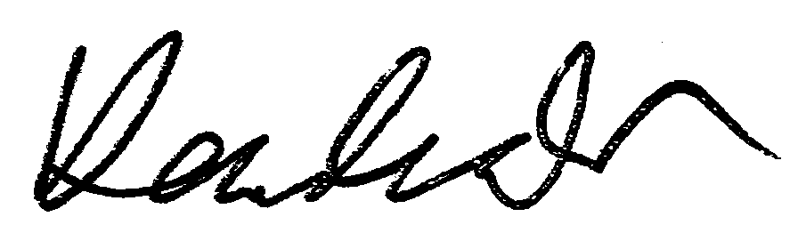

Podpis pracownika Podpis Zleceniodawcy lub osoby przez niego upoważnionej

